
"Балаларға қосымша білім беру бойынша қосымша білім беру ұйымдарына құжаттар қабылдау және оқуға қабылдау" және "Аз қамтылған отбасылардағы балалардың қала сыртындағы және мектеп жанындағы лагерьлерде демалуы үшін құжаттар қабылдау және жолдама беру" мемлекеттік көрсетілетін қызметтер регламенттерін бекіту туралы
Күшін жойған
Астана қаласы әкімдігінің 2015 жылғы 25 тамыздағы № 107-1485 қаулысы. Астана қаласының Әділет департаментінде 2015 жылы 23 қыркүйекте № 944 болып тіркелді. Күші жойылды - Нұр-Сұлтан қаласы әкімдігінің 2020 жылғы 9 қазандағы № 107-2157 қаулысымен
Ескерту. Күші жойылды - Нұр-Сұлтан қаласы әкімдігінің 09.10.2020 № 107-2157 (алғашқы ресми жарияланған күнінен кейін күнтізбелік он күн өткен соң қолданысқа енгізіледі) қаулысымен.
Қазақстан Республикасының " Қазақстан Республикасындағы жергілікті мемлекеттік басқару және өзін-өзі басқару туралы" 2001 жылғы 23 қаңтардағы, " Мемлекеттік көрсетілетін қызметтер туралы" 2013 жылғы 15 сәуірдегі заңдарына, Қазақстан Республикасы Білім және ғылым министрінің "Балаларға қосымша білім беру және Орта білім беретін үздік ұйым грантын тағайындау конкурсын өткізу саласындағы жергілікті атқарушы органдар көрсететін мемлекеттік көрсетілетін қызметтер стандарттарын бекіту туралы" 2015 жылғы 7 сәуірдегі № 170 және "Отбасы және балалар саласында көрсетілетін мемлекеттік қызметтер стандарттарын бекіту туралы" 2015 жылғы 13 сәуірдегі № 198 бұйрықтарына сәйкес Астана қаласының әкімдігі ҚАУЛЫ ЕТЕДІ:
1. Төмендегі:
1) "Балаларға қосымша білім беру бойынша қосымша білім беру ұйымдарына құжаттар қабылдау және оқуға қабылдау" мемлекеттік көрсетілетін қызмет регламенті 1-қосымшаға сәйкес;
2) "Аз қамтылған отбасылардағы балалардың қала сыртындағы және мектеп жанындағы лагерьлерде демалуы үшін құжаттар қабылдау және жолдама беру" мемлекеттік көрсетілетін қызмет регламенті 2-қосымшаға сәйкес бекітілсін.
2. "Балаларға қосымша білім беру бойынша қосымша білім беру ұйымдарына құжаттар қабылдау және оқуға қабылдау" және "Аз қамтылған отбасылардағы балалардың қала сыртындағы және мектеп жанындағы лагерьлерде демалуы үшін құжаттар қабылдау және жолдама беру" мемлекеттік көрсетілетін қызмет регламентін бекіту туралы" Астана қаласы әкімдігінің 2015 жылғы 6 мамырдағы № 107-688 қаулысының (Нормативтiк құқықтық актiлердi мемлекеттiк тіркеу тiзiлiмiнде 2015 жылғы 12 маусымда № 914 болып тіркелген, 2015 жылғы 20 маусымдағы № 66 (3271) "Астана ақшамы", 2015 жылғы 20 маусымдағы № 66 (3289) "Вечерняя Астана" газеттерінде жарияланған) күші жойылды деп танылсын.
3. "Астана қаласының Білім басқармасы" мемлекеттік мекемесінің басшысы осы қаулыны кейіннен ресми және мерзімді баспа басылымдарында, сондай-ақ Қазақстан Республикасының Үкіметі белгілейтін интернет-ресурста және Астана қаласы әкімдігінің интернет-ресурсында жариялап, әділет органдарында мемлекеттік тіркеуді қамтамасыз етсін.
4. Осы қаулының орындалуын бақылау Астана қаласы әкімінің орынбасары Е.Ә. Аманшаевқа жүктелсін.
5. Осы қаулы алғашқы ресми жарияланған күнінен бастап күнтізбелік он күн өткен соң қолданысқа енгізіледі.
Астана қаласының әкімі | Ә. Жақсыбеков
Астана қаласы әкімдігінің
2015 жылғы 25 тамыздағы
№ 107-1485 қаулысына
1-қосымша
"Балаларға қосымша білім беру бойынша қосымша білім беру ұйымдарына құжаттар қабылдау және оқуға қабылдау" мемлекеттік көрсетілетін қызмет регламенті
1. Жалпы ережелер
1. "Балаларға қосымша білім беру бойынша қосымша білім беру ұйымдарына құжаттар қабылдау және оқуға қабылдау" мемлекеттік көрсетілетін қызмет (бұдан әрі – мемлекеттік көрсетілетін қызмет) балалар үшін қосымша білім беру және жалпы білім беру ұйымдары көрсетеді (бұдан әрі – көрсетілетін қызметті беруші). Регламент "Балаларға қосымша білім беру және "Орта білім беретін үздік ұйым" грантын тағайындау конкурсын өткізу саласындағы жергілікті атқарушы органдар көрсететін мемлекеттік көрсетілетін қызметтер стандарттарын бекіту туралы" Қазақстан Республикасы Білім және ғылым министрлігінің 2015 жылғы 7 сәуірдегі № 170 бұйрығымен бекітілген "Балаларға қосымша білім беру бойынша қосымша білім беру ұйымдарына құжаттар қабылдау және оқуға қабылдау" мемлекеттік көрсетілетін қызмет стандарты (бұдан әрі - Стандарт) негізінде әзірленді.
2. Мемлекеттік қызметті көрсету нысаны: қағаз түрінде.
3. Мемлекеттік қызметті көрсетудің нәтижесі – білім алушыны ата-анасының бірінің немесе заңды өкілінің өтініші негізінде балаларға қосымша білім беру бойынша қосымша білім беру ұйымына қабылдау.
2. Мемлекеттік қызметті көрсету үдерісінде көрсетілетін қызметті берушінің құрылымдық бөлімшелерінің (қызметкерлерінің) іс-қимылы тәртібін сипаттау
4. Мемлекеттік қызмет көрсету бойынша рәсімдерді (іс-қимылдарды) бастауға негіздеме – көрсетілетін қызметті алушы немесе оның заңды өкілі (бұдан әрі – көрсетілетін қызметті алушы) тарапынан көрсетілетін қызметті берушіге осы Стандартың 9-тармағында көрсетілген құжаттарды (бұдан әрі – өтніш) тапсыру болып табылады.
5. Мемлекеттiк қызметті көрсету үдерісінің құрамына кiретiн әрбір рәсiмнің (іс-қимылдың) мазмұны, оның орындалу ұзақтығы:
1-әрекет – көрсетілетін қызметті беруші қызметкерімен өтінішті қабылдау, қарау және тіркеу – 15 (он бес) минуттан аспайды, құжат берілетін күн;
2-әрекет – өтінішті қарау, қол қоюы және мемлекеттік қызмет көрсету нәтижесін мемлекеттік көрсетілген қызметті алушыға беру – 15 (он бес) минуттан аспайды;
Мемлекеттік қызмет көрсету бойынша 2-әрекет мазмұнның (іс-әрекеттің) нәтижесі: көрсетілетін қызмет алушыға қосымша білім беру бойынша балалар үшін қосымша білім беру ұйымына оқушыларды қабылдау туралы бұйрығының көшірмесін тапсыру.
3. Мемлекеттік қызмет көрсету үдерісінде көрсетілетін қызмет берушінің құрылымдық бөлімшелерінің (қызметкерлерінің) өзара әрекет ету тәртібін сипаттау
6. Мемлекеттік қызмет көрсету үдерісіне қатысатын көрсетілетін қызметті берушілердің құрылымдық бөлімшелерінің (қызметкерлерінің) тізбесі:
қызметті берушінің басшысы;
қызметті беруші басшысының орынбасары;
қызметті берушінің қызметкері.
7. Мемлекеттік қызмет көрсету үдерісінде рәсімдердің (әрекеттер) реттілігін, көрсетілетін қызметті берушінің құрылымдық бөлімшелерінің (қызметкерлерінің) өзара іс-қимылдарының толық сипаттамасы Регламентке қосымшаға сәйкес мемлекеттік қызмет көрсетудің бизнес-үдерістерінің анықтамалығында көрсетіледі.
"Балаларға қосымша білім беру бойынша
қосымша білім беру ұйымдарына құжаттар
қабылдау және оқуға қабылдау" мемлекеттік
көрсетілетін қызмет регламентіне
қосымша
Мемлекеттік қызмет көрсету бизнес-үдерістерінің анықтамалығы

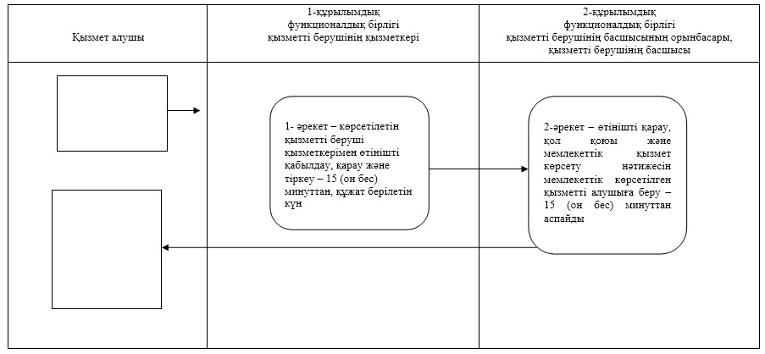

Астана қаласы әкімдігінің
2015 жылғы 25 тамыздағы
№ 107-1485 қаулысына
2-қосымша
"Аз қамтылған отбасылардағы балалардың қала сыртындағы және мектеп жанындағы лагерьлерде демалуы үшін құжаттар қабылдау және жолдама беру" мемлекеттік көрсетілетін қызмет регламенті
1. Жалпы ережелер
1. "Аз қамтылған отбасылардағы балалардың қала сыртындағы және мектеп жанындағы лагерьлерде демалуы үшін құжаттар қабылдау және жолдама беру" мемлекеттік көрсетілетін қызметті (бұдан әрі – мемлекеттік көрсетілетін қызмет) "Астана қаласының Білім басқармасы" мемлекеттік мекемесі және орта білім беру ұйымдары көрсетеді (бұдан әрі – көрсетілетін қызметті беруші). Регламент "Отбасы және балалар саласында көрсетілетін мемлекеттік қызметтер стандарттарын бекіту туралы" Қазақстан Республикасы Білім және ғылым министрлігінің 2015 жылғы 13 сәуірдегі № 198 бұйрығымен бекітілген "Аз қамтылған отбасылардағы балалардың қала сыртындағы және мектеп жанындағы лагерьлерде демалуы үшін құжаттар қабылдау және жолдама беру" мемлекеттік көрсетілетін қызмет стандарты (бұдан әрі - Стандарт) негізінде әзірленді.
2. Мемлекеттік қызметті көрсету нысаны: қағаз түрінде.
3. Мемлекеттік қызметті көрсету нәтижесі – қала сыртындағы және мектеп жанындағы лагерьлерге жолдама.
2. Мемлекеттік қызметті көрсету үдерісінде көрсетілетін қызметті берушінің құрылымдық бөлімшелерінің (қызметкерлерінің) іс-қимылы тәртібін сипаттау
4. Көрсетілетін қызметті алушының немесе оның заңды өкілінің (бұдан әрі – көрсетілетін қызметті алушы) көрсетілетін қызметті берушіге Стандартың 9-тармағында көрсетілген құжаттарды (бұдан әрі – өтініш) тапсыруы мемлекеттік қызметті көрсету бойынша рәсімдерді (іс-әрекеттерді) бастауға негіздеме болып табылады.
5. Мемлекеттiк қызметті көрсету үдерісінің құрамына кiретiн әрбір рәсiмнің (іс-әрекеттің) мазмұны, оның орындалу ұзақтығы:
1-әрекет – көрсетілетін қызметті беруші қызметкерімен өтінішті (еркін нысанда) қабылдау, қарау және тіркеу – 15 (он бес) минуттан аспайды, құжаттар берілген күні;
2-әрекет – көрсетілетін қызметті алушының өтінішін мемлекеттік көрсетілетін қызмет берушінің басшысына беру – 1 (бір) жұмыс күні ішінде;
3-әрекет – мемлекеттік көрсетілетін қызметті беруші басшысымен көрсетілетін қызметті алушының өтінішін қарау, өтінішті мемлекеттік көрсетілетін қызметті беруші басшының орынбасарына беру – 1 (бір) жұмыс күні ішінде;
4-әрекет – мемлекеттік көрсетілетін қызметті беруші басшысымен мемлекеттік қызметті көрсету нәтижесіне қол қоюы және мемлекеттік көрсетілетін қызметті берушінің қабылдау бөліміне жолдау – 12 (он екі) жұмыс күні ішінде;
5-әрекет – мемлекеттік көрсетілетін қызметті берушінің басшысы қол қойған мемлекеттік қызмет көрсету нәтижесін көрсетілген қызметті алушыға жолдау – 1 (бір) жұмыс күні ішінде.
Мемлекеттік қызметті көрсету бойынша 5-әрекет рәсімнің (іс-әрекеттің) нәтижесі көрсетілетін қызметті алушыға мемлекеттік көрсетілетін қызмет нәтижесін жіберу болып табылады.
3. Мемлекеттік қызметті көрсету үдерісінде көрсетілетін қызметті берушінің құрылымдық бөлімшелерінің (қызметкерлерінің) өзара әрекет ету тәртібін сипаттау
6. Мемлекеттік қызметті көрсету үдерісіне қатысатын көрсетілетін қызметті берушінің құрылымдық бөлімшелерінің (қызметкерлерінің) тізбесі:
көрсетілетін қызметті берушінің басшысы;
көрсетілетін қызметті беруші басшысының орынбасары;
көрсетілетін қызметті берушінің қызметкері.
7. Әрбір рәсімнің (әрекеттің) бірізділігінің сипаттамасы Регламенттің 1-қосымшасына сәйкес әрбір әрекетті (рәсімді) орындаудың блок-сызбасында көрсетілген.
8. Мемлекеттік қызметті көрсету үдерісінде рәсімдердің (әрекеттердің) реттілігін, көрсетілетін қызметті берушінің құрылымдық бөлімшелерінің (қызметкерлерінің) өзара іс-қимылдарының толық сипаттамасы Регламентке 2-қосымшаға сәйкес мемлекеттік қызметті көрсетудің бизнес-үдерістерінің анықтамалығында көрсетіледі.
"Аз қамтылған отбасылардағы
балалардың қала сыртындағы және
мектеп жанындағы лагерьлерде
демалуы үшін құжаттар қабылдау
және жолдама беру" мемлекеттік
көрсетілетін қызмет регламентіне
1-қосымша
Әрбір рәсiмнің (іс-қимылдың) ұзақтығын көрсете отырып көрсетілетін қызметті берушінің құрылымдық бөлімшелері (қызметкерлері) арасындағы рәсімдер (әрекеттер) реттілігі сипаттамасының блок-сызбасы

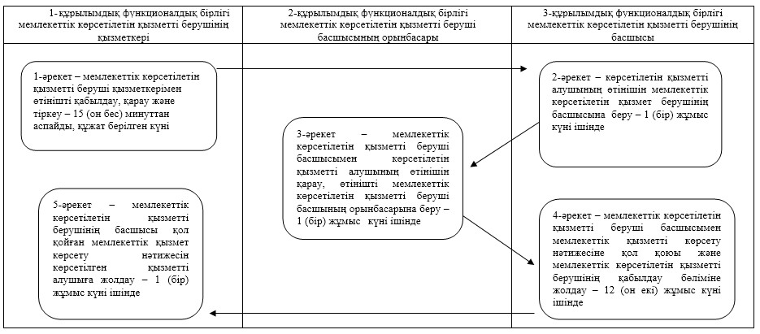

© 2012. Қазақстан Республикасы Әділет министрлігінің «Қазақстан Республикасының Заңнама және құқықтық ақпарат институты» ШЖҚ РМК

